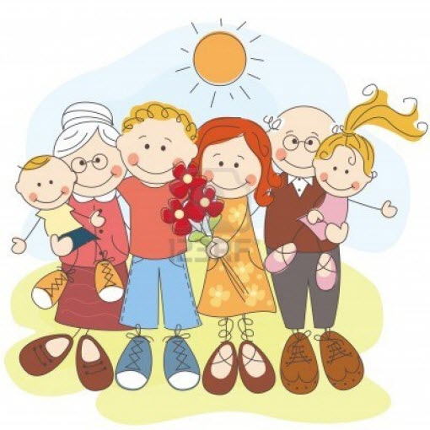





По вопросам обращаться в Управление социальной защиты населения по городу Усолье-Сибирское и Усольскому району

тел.8(395 43) 6-89-39

**Конкурс «Почетная семья» проводится по трем номинациям:**

**1. «Молодая семья" -** семья, в которой супруги состоят в зарегистрированном браке не менее трех лет, каждый из

которых не достиг возраста 35 лет включительно по состоянию на 1 апреля текущего года, имеют совместных несовершеннолетних детей (ребенка), рожденных(ого) в зарегистрированном браке;

**2. "Многодетная семья" -** семья, в которой супруги состоят в зарегистрированном браке, имеют трех и более совместных детей, не достигших возраста 18 лет по состоянию на 1 апреля текущего года, рожденных в зарегистрированном браке;

**3. "Приемная семья" -** семья, в которой супруги состоят в зарегистрированном браке и осуществляют в отношении детей (ребенка) функции опекунов или попечителей не менее 5 лет по состоянию на 1 апреля текущего года.

Для участия в конкурсе «Почетная семья» необходимо подать *Заявление и документы*  **с 1 января по 10 февраля текущего года** в электронном виде на на адрес электронной почты

E-mail: [udszn@irmail.ru](mailto:udszn@irmail.ru)

Письменное заявление – ***в формате pdf и word***

1) паспорт или иной документ, удостоверяющий личность обоих супругов, с отметкой о регистрации по месту жительства – ***в сканированном виде в формате pdf***;

2) свидетельство о заключении брака-ВПРАВЕ;

3) акт органа опеки и попечительства о назначении опекуна или попечителя - для опекунов и попечителей-ВПРАВЕ;

4) свидетельство (свидетельства) о рождении ребенка (детей) и паспорт (паспорта) для ребенка (детей), достигшего (достигших) возраста 14 лет-ВПРАВЕ;

5) выписка из протокола городского (районного) конкурса (фестиваля) "Почетная семья" - в случае, если семья участвовала в городском (районном) конкурсе (фестивале) "Почетная семья", проведенном органами местного самоуправления Иркутской области, и заняла призовое место - ***в сканированном виде в формате pdf;***

6) характеристика семьи, выданная органом опеки и попечительства по месту жительства (месту пребывания) семьи, - для семей, имеющих детей, принятых под опеку или попечительство, с обязательным указанием о том, что факт отобрания отсутствует - ***в сканированном виде в формате pdf;***

7) ходатайство органов местного самоуправления и общественных объединений, деятельность которых связана с проблемами семьи, семейного воспитания, об участии в конкурсе семьи - ***в сканированном виде в формате pdf;***

8) краткое описание истории, семейных ценностей и традиций семьи и документы, отражающие сведения об истории семьи и семейных традициях, сведения, подтверждающие знание родителями и детьми истории своей семьи (родословной), о национальных традициях, увлечениях родителей и детей (семьи, участвующие в номинации "Приемная семья", вправе не представлять сведения, подтверждающие знание родителями и детьми истории своей семьи (родословной))- ***в сканированном виде в формате pdf*** или ***презентация в формате******Microsoft PowerPoint ( не более 20 слайдов) и /или видеоролик (продолжительностью не более 5 минут), содержащий (содержащие) информацию о составе семьи, ее достижениях, семейных ценностях и традициях.***

9) документы, отражающие сведения об участии семьи в различных формах общественной, спортивной, культурной, творческой жизни города (района, села, поселка), оформленные в соответствии с требованиями к оформлению материалов (приложение 3 к настоящему Положению) за последние 1 - 5 лет, предшествующих году проведения конкурса в сканированном виде в формате pdf;

10) документы, отражающие сведения об участии родителей в жизни образовательной организации, где обучается и (или) воспитывается ребенок (дети) за последние 1 - 5 лет, предшествующих году проведения конкурса - ***в сканированном виде в формате pdf;***

11) дипломы, грамоты, благодарственные письма и другие документы, полученные членами семьи за достижения в труде, воспитании детей, учебе, в общественной жизни за последние 1 - 5 лет, предшествующих году проведения конкурса - ***в сканированном виде в формате pdf;***

12) семейный альбом из 10 - 15 фотографий, отражающих главные события в жизни семьи (творческие, трудовые, учебные успехи членов семьи) за последние 1 - 5 лет, предшествующих году проведения конкурса ***(каждая фотография должна быть подписана)*** *;*

13) характеристика семьи, выданная органом местного самоуправления муниципального района (городского округа) Иркутской области (при наличии) - ***в сканированном виде в формате pdf.***

14) копии публикаций в СМИ (при наличии) за последние 1-5 лет, предшествующих году проведения конкурса

**В каждой номинации присуждаются первое, второе, третье места и два поощрительных места. Победители конкурса в каждой номинации награждаются:**

1. Дипломом первой степени за 1 место;

2. Дипломом второй степени за 2 место;

3.Дипломом третьей степени за 3 место.

**Участники, занявшие поощрительные места, награждаются благодарственным письмом. Размер социальной выплаты победителям конкурса и участникам конкурса:**

а) "Многодетная семья" - в размере 400 000 (четыреста тысяч) рублей за первое место, 300 000 (триста тысяч) рублей за второе место, 250 000 (двести пятьдесят тысяч) рублей за третье место;

б) "Приемная семья" - в размере 350 000 (триста пятьдесят тысяч) рублей за первое место, 250 000 (двести пятьдесят тысяч) рублей за второе место, 200 000 (двести тысяч) рублей за третье место;

в) "Молодая семья" - в размере 300 000 (триста тысяч) рублей за первое место, 250 000 (двести пятьдесят тысяч) рублей за второе место, 200 000 (двести тысяч) рублей за третье место.

**Социальную выплату участникам ежегодного областного конкурса "Почетная семья Иркутской области", занявшим поощрительные места, по две в каждой номинации:**

а) "Многодетная семья" - в размере 100 000 (сто тысяч) рублей;

б) "Приемная семья" - в размере 50 000 (пятьдесят тысяч) рублей;

в) "Молодая семья" - в размере 50 000 (пятьдесят тысяч) рублей.